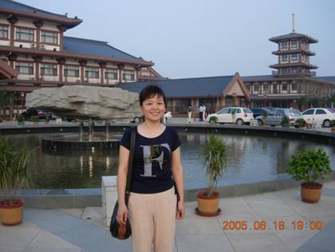
基本情况
李洪玲，女，1971年2月出生，籍贯山东牟平，物理化学博士，教授，硕士生导师， 现任教科办主任。
先后在《J. Chem. Eng. Data》等国内外核心期刊发表论文30余篇，SCI收录6篇。主编教材四部，参编教材多部 。主持省级项目2项，校级项目6项。
联系方式
• 邮箱：lhl_tea@shzu.edu.cn
• 联系电话：0993-2057273 18009930289• 实验室地址：化学化工学院三楼
• 通讯地址：石河子大学化学化工学院教科办
• 邮编：832003
教育经历
• 1990-1994 学士：新疆大学
• 1998-2001 硕士：西安交通大学
• 2007-2010 博士：天津大学
• 2006-2007 访问学者：天津大学高级访问学者
工作经历
• 2006-至今 教授：石河子大学化学化工学院学院应化系
• 2007年4月：被遴选为硕士生导师；
讲授课程
《物理化学》、《物理化学实验》、《无机及分析化学》、《无机化学实验》
科研方向
1. 化学工艺：绿色化工工艺的研究。
科研项目
1. 生物发酵工程高效消泡、抑泡剂技术研究（2005-2008，兵团工业项目，主持，已完成结题鉴定）。
2. 采暖用碳基电热砂浆的制备、性能及应用研究，兵团博士基金项目，2011.1-2013.12，主持。
3. 利用电石渣和废气氯化镁制氢氧化镁及无水氯化钙的研究（2011-2012），校高层次人才计划项目，主持。
获奖情况
1. 课件《物理化学》获2008年教育部高教理科组优秀奖，主持。
2. 无机及分析化学精品课程建设获2010年校教学成果二等奖，第二。
论著一览
1. Li Hongling, Zhu Rongjiao, Tian Yiling, Xu Hongfei, Dong Zeliang. Vapor-Liquid Equilibrium Data of the Binary Systems in Oxidative Carbonylation of Dimethyl Ether Synthesizing Dimethyl Carbonate. J. Chem. Eng. Data, 2008, 53(9):2095-2100.
2. Li Hongling, Zhu Rongjiao, Xu Wei, Xu Hongfei, Dong Zeliang, Tian Yiling. Vapor-Liquid Equilibrium Data of (Carbon Dioxide + Methyl Propionate) and (Carbon Dioxide + Propyl Propionate) at Pressures from (1.00 to 12.00) MPa and Temperatures from (313.0 to 373.0) K. J. Chem. Eng. Data, 2009, 54(5):1510-1517.
3. Li Hongling, Zhu Rongjiao, Xu Wei, Li Yanfen, Su Yongju, and Tian Yiling. Vapor-Liquid Equilibrium Data of the Carbon Dioxide + Ethyl Butyrate and Carbon Dioxide + Propylene Carbonate Systems at Pressures from (1.00 to 13.00) MPa and Temperatures from (313.0 to 373.0) K. J. Chem. Eng. Data, 2011, 56: 1148-1157
4. ZHU Rongjiao, LI Hongling, HAO Jishuang, LI Hesong, TIAN Yiling,Calculation of Gas-Liquid Critical Curves for Binary Systems Containing Methane, Transactions of Tianjin University, 2009, 15(4) ：276-282

